第２号様式（第４８条の６関係）（日本工業規格Ａ列４番）
運行管理者資格者証交付申請書

年 月 日

北海道運輸局長 殿

収 入

印 紙

郵便番号

住 所 電話（連絡先）

（フリガナ）

氏 名

生年月日
一般乗合
一般乗用

特定 （注(1)）旅客自動車運送事業運行管理者資格者証の交付を

受けたいので、旅客自動車運送事業運輸規則第４８条の６第２項の規定により、
別紙書類を添付して申請します。

 | 申請の区分 |  | Ａ |  | 試験合格 | 受験番号 （ 年 月 日合格）
 |  |  | Ｂ |  | 資格要件 | 旅客自動車運送事業運輸規則第48条の5第1  項に該当する。
注(1) 不要の文字は消すこと。
(2) 申請の区分の欄は、該当する区分の記号の１つを○で囲み、必要事項を記入すること。

備考 所属事業所名
営業所名 ＴＥＬ （ ）

第３号様式（第４８条の７、第４８条の８関係）（日本工業規格Ａ列４番）
訂 正
再交付
運行管理者資格者証 （注(1)）申請書

年 月 日
北海道運輸局長 殿

収 入

印 紙

郵便番号

住所 電話（連絡先）

（フリガナ）

氏 名

生年月日

訂 正
再交付
資格者証の （注(1)）を受けたいので、旅客自動車運送事業運輸規則
第48条の7第1項 第48条の8第1項
（注(1)）の規定により、別紙書類を添付して申請します。

 | 理 由 |  |  | １ 氏名の変更 ２ 汚損 ３ 破損 ４ 亡失
 | 申請前に有していた  資格者証の記載内容 |  |  | 資格者証番号
 |  |  |  | 氏 名
 |  |  |  | 生 年 月 日
 | 変更後の氏名
注(1) 不要の文字は消すこと。
(2) 資格者証の訂正を申請する場合は、収入印紙は不要。
(3) 理由の欄は、該当する事項の数字を○で囲むこと。

備考 所属事業所名
営業所名 ＴＥＬ （ ）
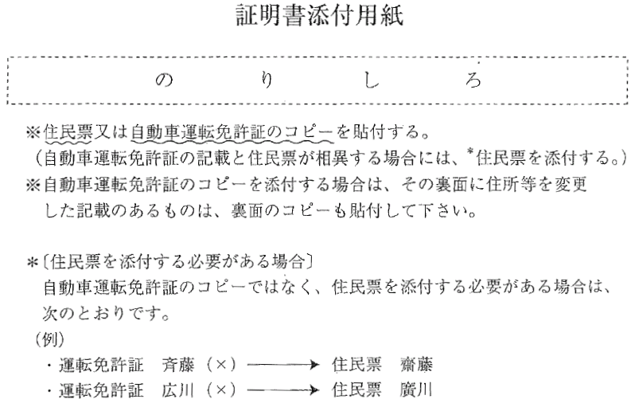

様式１
運行管理業務実務経験証明書

(フリガナ) (大 昭 平)
氏 名 生年月日 年 月 日生
 | 略  歴 | 年 月 日 | 職 名 等
 |  | 年 月 日 ～ 年 月 日
 |  | 年 月 日 ～ 年 月 日
 |  | 年 月 日 ～ 年 月 日
 |  | 年 月 日 ～ 年 月 日
 |  | 年 月 日 ～ 年 月 日
一般乗合 特定

一般乗用
上記のとおり （注）旅客自動車運送事業の

運行管理業務を行っていたことを証明します。

令和 年 月 日

事業者名及び住所

（注） 不要の文字は消すこと。

運行管理者等指導講習手帳の写し（例）

